ПРЕЗЕНТАЦИЯ

НА ТЕМУ:

СРЕДСТВА МАССОВОЙ ИНФОРМАЦИИ

ГОРОДА ГРОДНО В СОВРЕМЕННОСТИ

ПОДГОТОВИЛА: ЯРМУЩИК ОЛЬГА

4 ГРУППА

ГРОДНО, 2008г.

# Телерадиокомпания "Гродно"

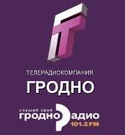

"Телерадиокомпания "Гродно" – это современная медиа-компания по производству профессиональной эфирной теле- и радиопродукции. В настоящее время программы "Телерадиокомпании "Гродно" представлены на национальных телеканалах "ЛАД", Первый и на спутниковом телеканале "Беларусь-ТВ", а также полноценным эфиром региональной радиостанции "Радио Гродно".

Сегодня по уровню технического оснащения гродненская студия телевидения занимает лидирующие позиции среди региональных телекомпаний страны. Также мы можем гордиться нашим коллективом, который состоит из настоящих профессионалов своего дела. "Телерадиокомпания "Гродно" работает для своих зрителей и слушателей уже не один десяток лет, пользуясь репутацией солидного и уважаемого партнера.

## Награды телерадиокомпании "Гродно"

По результатам работы в 2004-2005 гг. РУП РТЦ "Телерадиокомпания "Гродно" - победитель областного соревнования среди редакций областных и районных газет, радио и телевидения.

В 2005 году проект "Продвижение" РУП РТЦ "Телерадиокомпания "Гродно" стал лауреатом 2-го телевизионного Национального конкурса "Телевершина" в номинации "Лучшая молодежная программа" (3 место).

В 2005 году программа "Продвижение" была отмечена Грамотой ЦК ОО "БРСМ" за популяризацию деятельности молодых талантливых, одаренных современников, активную позицию по реализации основных проектов и программ "БРСМ".

В 2006 году проект "Росчерк времени" РУП РТЦ "Телерадиокомпания "Гродно" - лауреат 2-го телевизионного Национального конкурса "Телевершина" в номинации "Лучшая программа об искусстве" (3-е место), проект "Шок-О-Лад" в номинации "Лучшая молодежная программа" (3 место).

В ноябре 2007 г. в г. Оренбурге Российской Федерации молодежная программа "Шок-О-Лад" была удостоена серебряного приза Международного Евразийского телевизионного конкурса социальных программ и фильмов "Я - человек".

## Программы телерадиокомпании "Гродно"

"Новости" - информационные выпуски, рассказывающие о главных событиях и новостях, которые происходят в городе и области, а также за ее пределами.



"Тема" - главная информационно-аналитическая программа региона с серьезными дискуссиями по наиболее важным темам. Сюжеты расставляют акценты на аспектах основной темы программы, а гости в студии - специалисты в своих областях – излагают свое видение ситуации, отвечают на вопросы ведущей и телезрителей. Программа стремится не только информировать зрителей, но и проводить глубокий анализ происходящих в Гродно и области событий.



"Время спорта" - передача о спортивной жизни Гродненщины, которая давно считается одним из самых спортивных регионов страны. Спортивные новости, отрывки из видеозаписей матчей, интервью с тренерами и спортивными специалистами.



"Рубикон" - программа о белорусской армии, милиции, ее проблемах и достижениях. Мы видим лишь надводную часть айсберга - сильных людей "в погонах", которые готовы нас защитить. На самом деле, за этим стоит масса работы, рабочих будней, бытовых вопросов из которых и складывается жизнь военных. Об этом всем и рассказывает программа.



"Числобук" - передача для детей, ведущий которой Доктор Числобук рассказывает кукольному мальчику Вове о различных изобретениях, правилах этикета, серьезных вещах простыми словами, которые понятны каждому ребенку. Проводятся конкурсы среди юных телезрителей и редакторы программы каждый день получают десятки писем. После разговора демонстрируются мультфильмы зарубежного и отечественного производства.



"Штрих-код". Все мы в том или ином роде - потребители тех или иных товаров и услуг, которые при совершении покупок хотят знать о свои правах, о том, как выбрать качественный и недорогой товар, не попасться на "удочку" недобросовестного продавца. Рубрики программы, в том числе "Юридическая консультация", "За покупками" и "Для автомобилистов" помогут Вам в этом.



"Точка отсчета". Для авторов и ведущих этой программы, она – своеобразная точка отсчета их телевизионной карьеры. Они делают первые шаги на телевидении и, возможно, им не хватает профессионализма, но не занимать желания работать и реализовывать намеченные проекты. А так как авторы молоды, то и делают программу преимущественно о своих ровесниках, обсуждая вопросы, которые волнуют их, но могу быть интересны и старшему поколению.

"Утро Гродно". Утренний развлекательно-информационный канал, дарит хорошее настроение и позитив. В программе "Утро Гродно" можно увидеть оперативные выпуски новостей, для юного зрителя мы предлагаем программу "Числобук", а также прогноз погоды, рубрики "Этот день в истории" и "Доска объявлений". "Утро Гродно" - начало хорошего дня!

## РАДИО ГРОДНО 101.2. FM

"Радио Гродно" – это современная музыкально-информационная FM-станция, которая работает ежедневно с 7 утра до полуночи для жителей города Гродно и области, при этом охватывая близлежащие районы Польши, Литвы, Брестской и Минской областей.

Преимущество "Радио Гродно" – самая оперативная информация о том, что происходит рядом с нашим слушателем. Новости и познавательные программы составляют 30% эфира, остальные 70% - музыкально-развлекательное вещание. И в праздники, и в будни у нас самая современная музыка - новая и уже заслужившая признание. "Радио Гродно" – это радио, с которым приятно работать и отдыхать.

Ольга Цигель, заведующая отделом радиовещания



Ульяна Шубко, DJ, ведущая утреннего шоу "Утренний дозор"



Максим Кужовник, DJ, автор шоу выходного дня "Ленивая суббота"

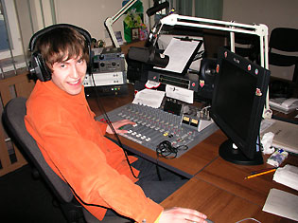

Надежда Кемежук, Dj



Решительная и целеустремленная, но рядом с сильным мужчиной любит быть слабой и беззаботной. Лучший отдых для неё – общение с любимыми, лучшая кульминация тяжелого дня – романтический вечер со свечами на столе и мужчиной у плиты. Обожает внедорожники и путешествия на автомобиле. Ценит надежность и пунктуальность.

Коляныч, DJ, ведущий утреннего шоу "Утренний дозор"



Максим Чеботаревич, звукорежиссёр

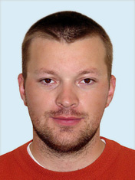

Галина Эйсмонт, DJ, автор программы "Светские джунгли"



Энергичная, деловая, с олимпийским спокойствием. Хвастаться многолетним опытом не хочет, но за годы работы в телерадиокомпании успела попробовать себя в качестве телевизионной ведущей, ди-джея и автора программ на радио. После долгих раздумий выбрала все-таки радио, которое, по ее мнению, дает больше возможностей для самореализации.

Наталья Прокопович, Новости, редактор отдела информации



"Оптимистка" в полном смысле этого слова. Убеждена, что, в любом случае, добро всегда побеждает зло. Работа для неё - прежде всего, любимое дело, способ выразить себя. Вдали от людей чувствует себя неуютно. Общаться для неё – значит жить. В людях ценит чувство юмора, искренность и чуткость. Девиз по жизни: "Всё что не происходит, - значит так НАДО".

Оксана Кологрив, Новости, редактор отдела информации

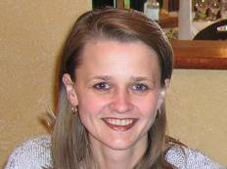

Верит в чудеса. Даже в журналистику подтолкнуло "Поле чудес". Загаданное желание "найти интересную работу" исполнилось практически сразу. Придерживается принципа: "Делать хорошо или вовсе не браться за дело". Ценит в людях ум, профессионализм, искренность и пунктуальность, в окружении – порядок во всём и комфорт. Шумной компании предпочитает домашний уют. Любимое место в квартире (подальше от кухни) – мягкое кресло, возле которого всегда набор для вязания или книга.

Виталий Радченко, звукорежиссёр, производство рекламы и заставок



Денис Курчевский, Новости, редактор отдела информации

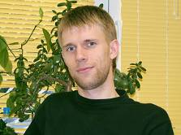

Не умея писать, уже знал, что буду журналистом. Ещё в раннем детстве любимая миллионами детская программа "Спокойной ночи, малыши" не впечатляла так, как "Международная панорама". Но пора юношеского расцвета увлекла иным родом деятельности... Спортом! "Со спортом по жизни" - это и увлекает в повседневной работе...

Олег Косаренков, Новости, редактор отдела информации

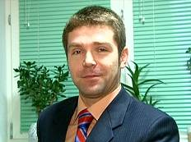

Всё, что делаешь для людей – считает Олег - должно исходить от сердца. "Я рад тому, что не профессия обязывает меня нести частичку доброты в эфире, а так само собой получается, и что десятилетний опыт работы "не отбил" желания учиться у коллег, даже у младших". Увлечения в свободное время - музыка, автомобили, но главный приоритет в жизни, все-таки, семья.

## ****ГОСТИ РАДИО РОДНО****

**Иван тихон в студии "Радио Гродно"**

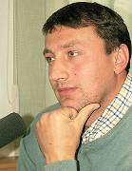

В гостях "Радио Гродно" звезда мировой лёгкой атлетики Иван Тихон. Единственный атлет в истории метания молота, которому трижды кряду покорялось мировое чемпионство.

**Саша Немо в эфире "Радио Гродно"**

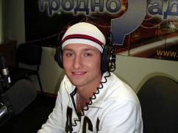

Популярный белорусский певец Саша Немо стал гостем студии "Радио Гродно"

**Дидюля в студии "Радио Гродно"**



Популярный в Беларуси, а теперь и звзда российской эстрады Дидюля в гостях у ди-джеев "Радио Гродно"

**Команда КВН "ЧП" в студии "Радио Гродно"**

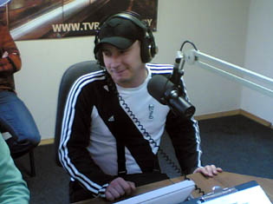

"В последнем финале нам просто не повезло. Во всем виноваты психологи – у нас в команде их было слишком много:)"

Дмитрий Танкович: "Придумывание шуток – это своего рода работа. Пять-шесть часов в день мы посвящаем этому нелегкому занятию. Но мы делаем то, что нам нравится делать на 100%"

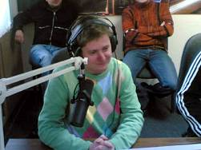

Евгений Смаригин: "КВН – очень серьезная игра. Это не просто собралась кучка студентов и показала классную сценку. Сейчас такое не проходит"

**Группа "j-морс" в студии "Радио Гродно"**

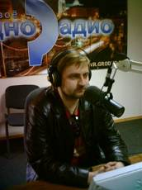

Владимир Пугач: "Мы - не эстрадная группа в общем понимании этого слова. Мы хотим от себя другого - музыки, которая бы нравилась людям и нам самим. "

**Илона Броневицкая в студии "Радио Гродно"**

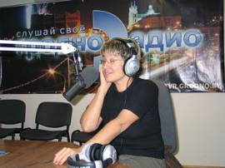

Илона Броневицкая: "Настроение – хорошее, концерт будет хороший, Гродно – нравится. Сегодня будет практически семейный концерт: кроме Стаса, это и ставшая в последнее время своей Валерия, и питерская группа "Отпетые мошенники", которую я знаю с детства. "

**Дискомафия" на "Радио Гродно"**

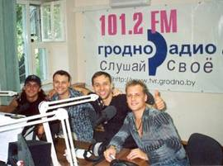

## ГАЗЕТЫ

В городе издаётся несколько газет, в их числе: областная "Гродненская правда", http://irr.by/regions/0000068/а также "Гродненская ярмарка", "Биржа информации", "Вечерний Гродно", "Glos znad Niemna", “Перспектива”, “Из рук в руки”, “Новый Век”, “Милицейский Вестник”, “Твой стиль”

|  |  |
| --- | --- |
| Название газеты | Ссылка |
| Вечерний Гродно | http: // vgr. grodno. by/, |
| Гродненская Правда | http: // grpr. by/ |
| Из рук в руки (Гродно) | http: // irr. by/regions/0000068/ |
| Из рук в руки. Авто (Беларусь) | http: // www. auto-photo. ru/ |
| Новый Век | http: // www. nowyjwek. grodno. by/ |
| Погоня | http: // pahonia. org/ |
| Биржа информации | http: // gazeta. grodno. net/ |
| Милицейский Вестник | http: // uvd. grodno. by/mv/mv. php |
| Твой стиль | http: // t-styl. info/ |

О газете “Перспектива” рассказывает главный редактор Тамара РУДАК

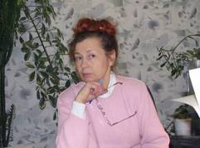

Дорогие друзья! Мы рады приветствовать вас на нашем сайте. Отныне вы сможете читать еще одну газету под названием "Перспектива". Газета не молодая. За ее плечами 68 лет. Но это не значит, что она живет старыми канонами. Мы находимся в постоянном поиске, в постоянном развитии. И в этом вы убедитесь сами. В каждом выпуске нашей "Перспективы" поднимаются злободневные проблемы, ищутся пути их решения. Кроме того, мы подаем множество самой разной информации с мест. И не только из Гродно или Гродненской области, а со всей республики. Кстати, наша газета – региональная. Подписаться на нее можно в любом почтовом отделении Беларуси. Стоит только развернуть каталог и правильно указать индекс.

Что вы можете найти на страницах "Перспективы", кроме сказанного выше? Ежемесячно выходят приложения "Здоровье", "Человек и закон", "Перекресток" (молодежный выпуск), "Образовательный портал". Еженедельно вашему вниманию страницы "Социум", " Панорама", "Достояние", "События, факты". "ЧетвергУшки" (обзор событий за неделю), "Культура", "Классинфорегион", "Печки-лавочки", "Обратная связь", "Загадки истории", "Солнышко" (детская) и др. Вашему вниманию гороскоп, прогноз погоды, не говоря уже о 38 каналах телевидения. Словом, в "Перспективе" есть что почитать. И это не только наше мнение, но почти девяти тысяч читателей. Становитесь в их строй, и вы не пожалеете.

# СПИСОК ИСПОЛЬЗУЕМОЙ ЛИТЕРАТУРЫ

1. http: // www. dxsignal. ru/read/ant_grodno/
2. http: // tvr. grodno. by/tv/
3. http: // tvr. grodno. by/radio/